در این سوال هدف این است که تعداد زیادی لینک را توسط async دریافت کنیم و به صورت گرافیکی داده ها را نمایش دهیم. داده های قیمت چند سهم در بورس ایران را مد نظر قرار می دهیم. به عنوان مثال لینک

<http://tsetmc.com/tsev2/chart/data/IntraDayPrice.aspx?i=28291104595448527>

داده های نمودار شمعی قیمت و حجم معاملات بر حسب زمان سهم زغال سنگ پرورده طبس را نشان می دهد. نمودار گرافیکی آن را میتوانید [اینجا](http://tsetmc.com/Loader.aspx?ParTree=151311&i=28291104595448527) مشاهده کنید (در صورت عدم مشاهده بر روی نمایش نمودار کلیک کنید).

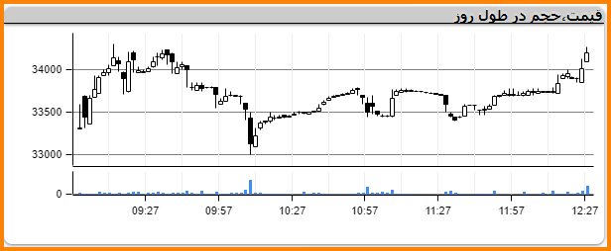

برای گرفتن داده سهم های دیگر عدد جلوی i= را نیاز هست که عوض کنید. عدد های مورد نیاز برای تعدادی سهم در فایل text موجود می باشد.

آ) ابتدا توسط کتابخانه requests در پایتون سعی کنید برای یک لینک داده های مورد نیاز که عبارتند از 4 قیمت، حجم معامله و زمان را دریافت کنید. به صورت نمونه داده ها چنین فرمتی باید داشته باشند:

09:00,33600,33310,33310,33317,24192;09:02,33700,33320,33696,33451,15154;…

جلوی هر زمان چهار قیمت باز شدن، مینیمم، ماکزیمم و بسته شدن و در ادامه حجم معاملات می باشد که به صورت شمعی نشان داده شده است. اگر ماوس را روی نمودار داخل صفحه وب بگیرید اعداد نشان داده شده را می توانید چک کنید.

در این مرحله توسط کتابخانه requests این داده ها را دریافت کنید و با پروسس مناسب کلیه داده ها را تک به تک درون آرایه های پایتون یا نامپی ذخیره کنید. آرایه را در خروجی به طرز مناسبی پرینت کنید (10 نمره)

ب) در صورتی که مرحله قبلی را به درستی انجام داده باشید، حال قصد داریم که توسط کتابخانه [aiohttp](https://docs.aiohttp.org/en/stable/)، کلیه لینک ها را به صورت هم زمان دریافت کنیم. از داخل لینک این کتابخانه و استفاده از documentation، لطفا اطلاعات همگی لینک ها را به صورت همزمان دریافت کنید و داخل یک دیکشنری مناسب ذخیره کنید. کلید دیکشنری می تواند عدد مربوط به سهم داخل فایل باشد. لطفا همه کارها به صورت اتوماتیک انجام شود تا در صورت عوض شدن فایل text برنامه شما به درستی اعداد را از داخل این فایل بردارد و کلیه داده ها را دریافت کند.

Data[‘28291104595448527’]=….

دیکشنری را در خروجی به طرز مناسبی پرینت کنید (20 نمره)

پ) در این مرحله قصد داریم یک نمودار مشابه نمودار نشان داده شده در بالای این سوال برای هر سهم رسم کنیم و تغییرات قیمت را نشان دهیم. نمودار قیمت را طوری رسم کنید که محور افقی زمان نشان داده شده درون دیتای دریافتی را نشان دهد، قیمت سهم را میانگین قیمت مینیمم و ماکزیمم در نظر بگیرید. برای هر سهم یک فایل png ذخیره کنید و به طرز زیبایی این دیتاها را نشان دهید. برای هر نمودار از رنگ جداگانه استفاده کنید، سعی کنید قطر خطوط را کمی بیشتر بگیرید تا زیبایی بهتری نمودارها داشته باشد. (20 نمره)

توجه کنید که کلیه کارها بایستی داخل داکر انجام شود. برای نصب aiohttp داخل فایل requirements.txt این کتابخانه را اضافه کنید.